KEMENTERIAN AGAMA REPUBLIK INDONESIA
UNIVERSITAS ISLAM NEGERI MAULANA MALIK IBRAHIM MALANG
PUSAT MA’HAD AL-JAMI’AH
Jl. Gajayana no 50 Dinoyo Malang Telp. (0341) 565418, 551354, Fax. (0341) 565418,
Web: http://msaa.uin-malang.ac.id Email: msaa@uin-malang.ac.id

PENGUMUMAN
Nomor : B- 110/MJ/KP.01.14/02/2020

Tentang :
Rekrutment Santri Program Ma’had Al-Jami’ah Al-Ali
tahun ajaran 2020-2021

Diumumkan bahwa Pusat Ma’had Al-Jamiah UIN Maulana Malik Ibrahim Malang membuka pendaftaran calon santri Progam Ma’had Al-Jami’ah Al-Ali periode 2020-2021 dengan ketentuan sebagai berikut :

A. Persyaratan Administrasi
1. Pas foto resmi ber-almamater UIN Maulana Malik Ibrahim Malang, ukuran 4 x 6 cm sebanyak 3 lembar dengan background warna hitam putih,
2. Biodata Diri bisa diambil dikantor Idaroh Ma’had atau download di Website Pusat Ma’had Al-Jami’ah,
3. Fotokopi Kartu Tanda Mahasiswa 2 lembar,
4. Menyerahkan surat pernyataan ditulis tangan dan bermaterai 6.000-, yang berisi:
a. Berjanji bersedia menjalankan tugas dan kewajiban sebagai santri Ma’had al-Jami’ah al-Ali UIN Maulana Malik Ibrahim Malang,
b. Bersedia menjaga dan menjunjung tinggi nama baik Pusat Ma’had Al-Jami’ah Al-Ali UIN Maulana Malik Ibrahim Malang,
c. Tidak sedang menjalin hubungan pernikahan, serta sanggup tinggal di Ma’had (tidak kos atau kontrak),
d. Tidak menjadikan Ma’had sebagai ajang politik atau basis pengkaderan/perekrutan anggota OMIK, OMEK, ORMAS dan PARPOL,
e. Bersedia dikenai sanksi apabila melanggar ketentuan Ma’had melalui keputusan Dewan Pengasuh Ma’had Al-Jami’ah Al-Ali.

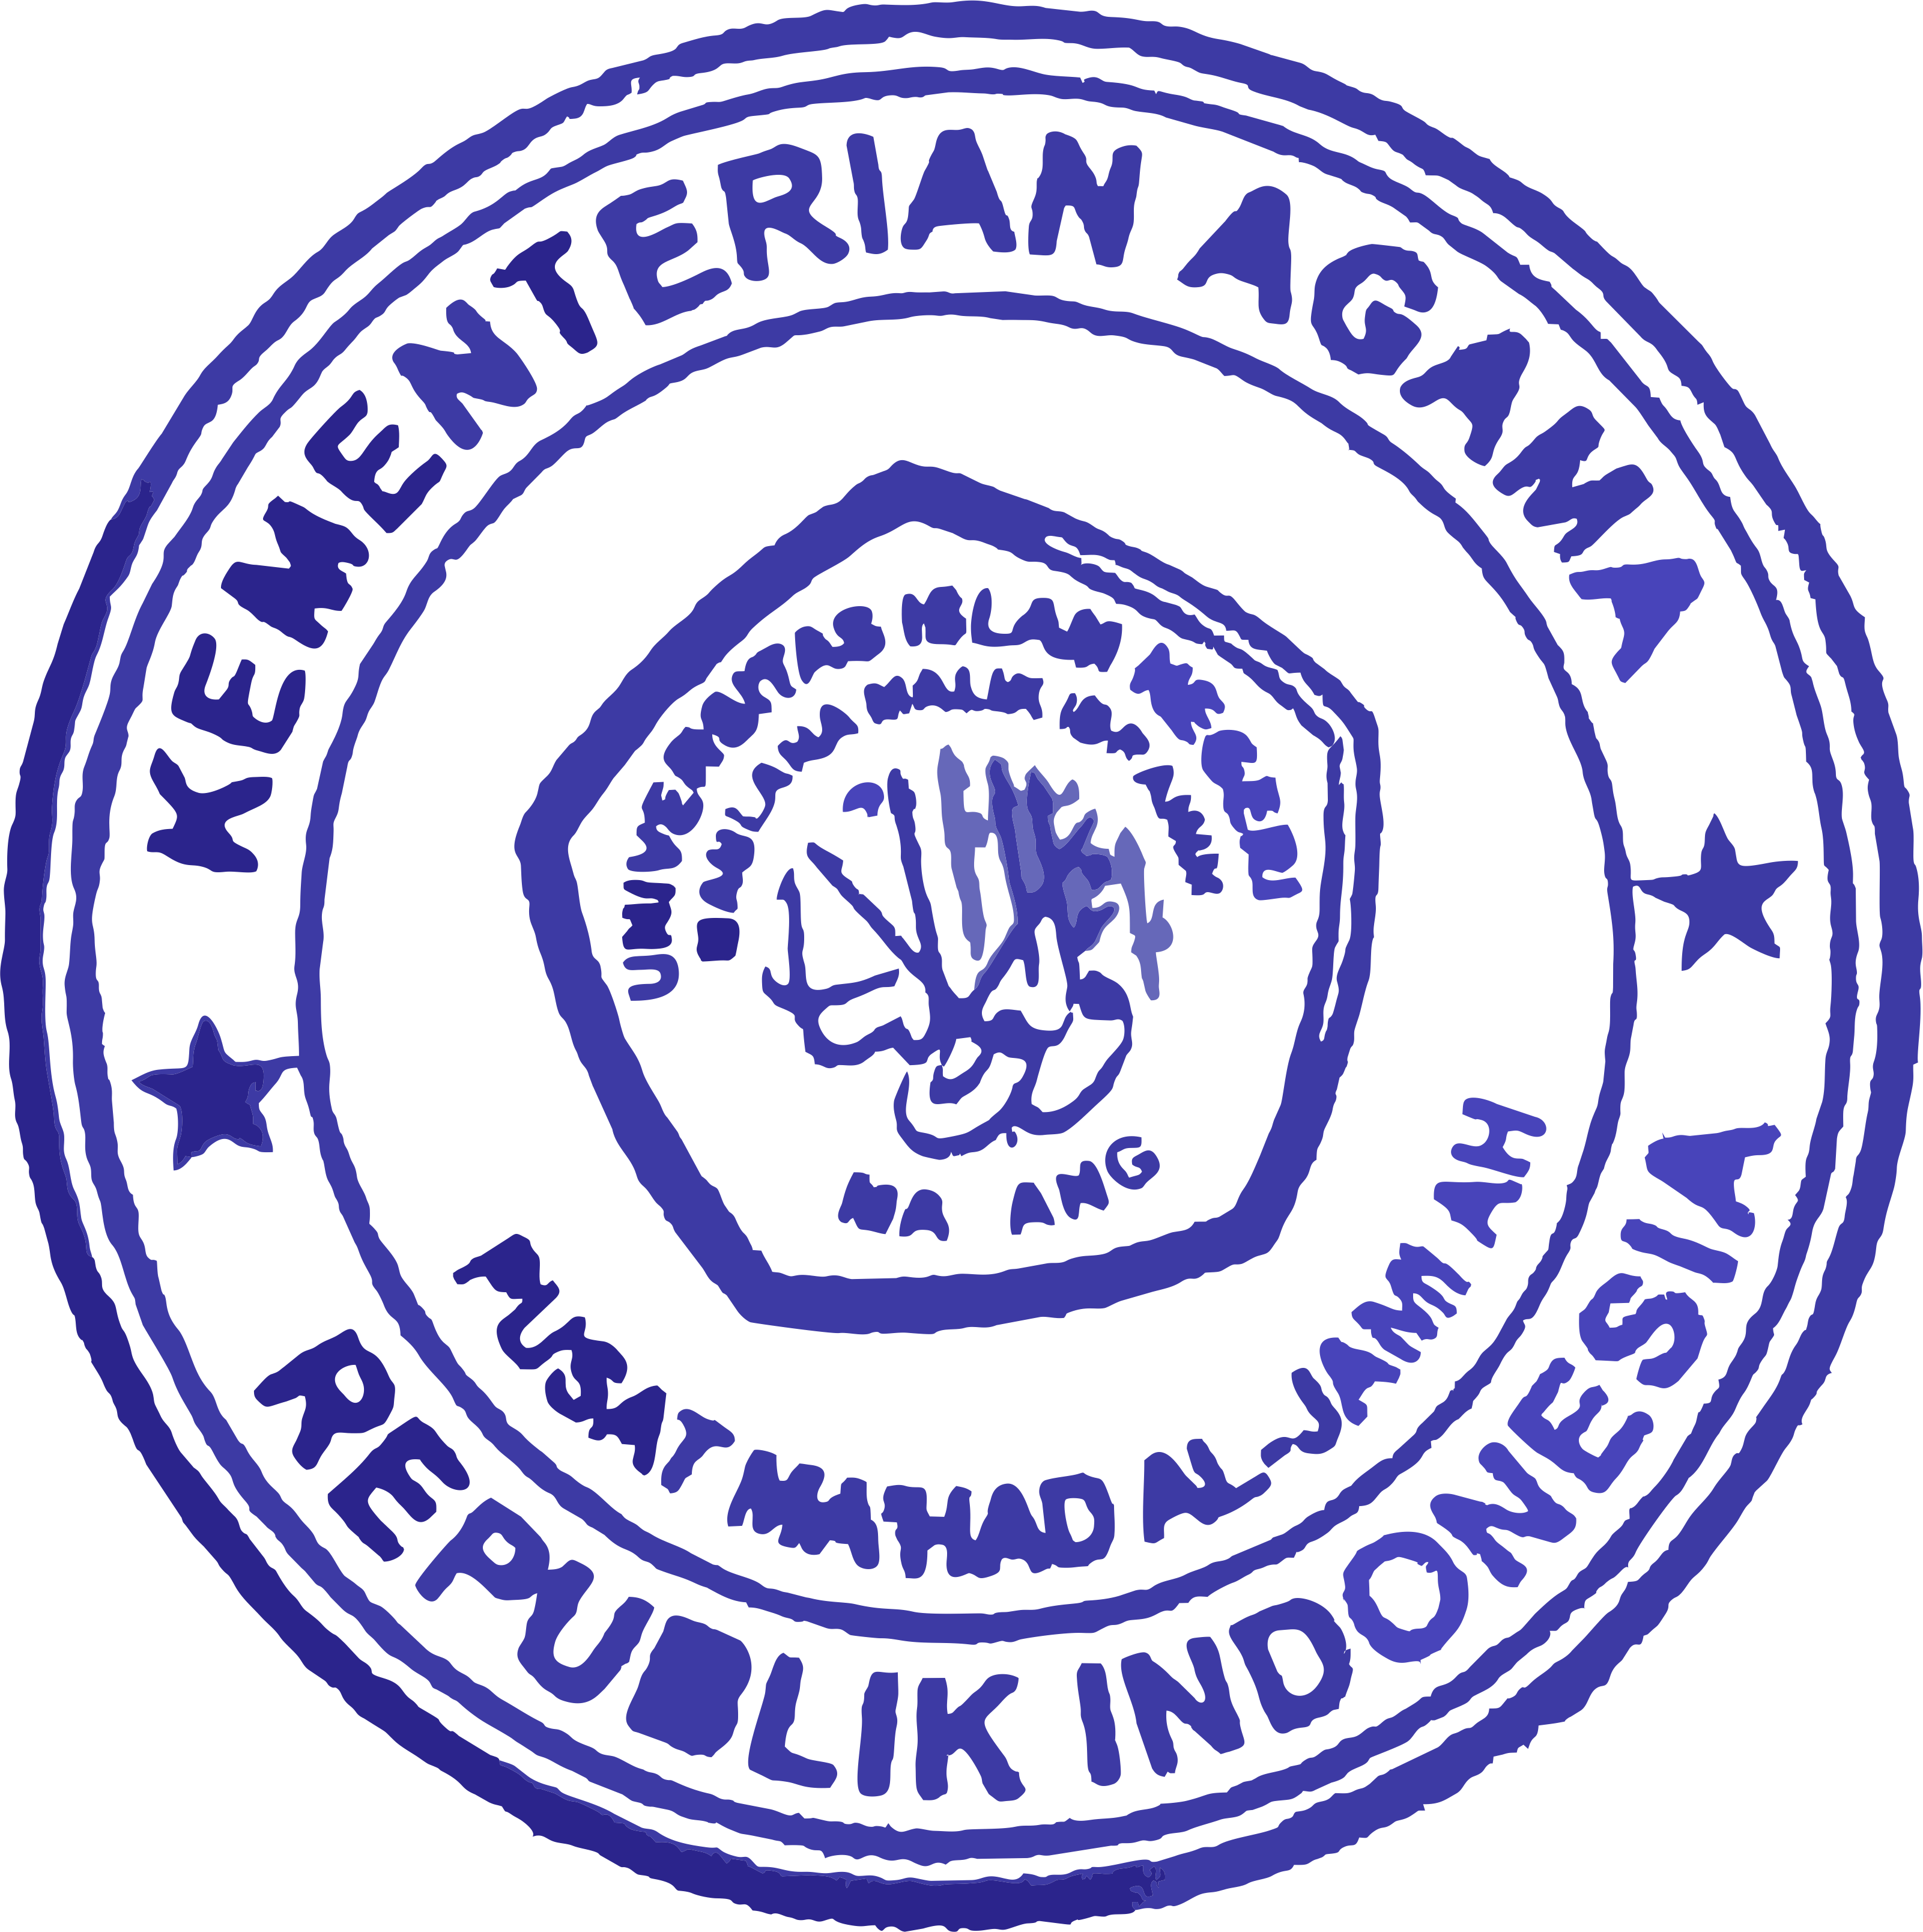
Kepala Pusat Ma’had Al-Jami’ah

Dr. H. Akhmad Muzakki, MA

